Семинар «Формирующее оценивание как индивидуальный подход и средство повышения мотивации и успешности ученика»
23 октября 2015 года в рамках областной базовой площадки по введению ФГОС в ОО и городского пилотного проекта «Профессиональный стандарт как инструмент повышения качества образования» в школе № 10 прошел семинар «Формирующее оценивание как индивидуальный подход и средство повышения мотивации и успешности ученика».
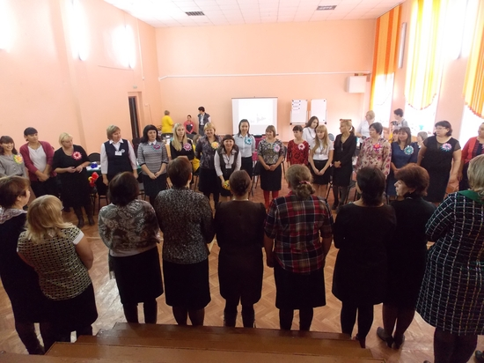
На семинаре присутствовали 51 учитель начальной школы из 19 образовательных учреждений города.
Встреча и регистрация участников городского семинара проходила через вертушку мастер-классов: «Изготовление предмета «Брошь». Техника «Канзаши» (Шадрина Татьяна Борисовна, учитель технологии) и «Оформление шарами школьных кабинетов к мероприятиям». Техника «Твистинг» (Липустина Юлия Владимировна, заместитель директора по воспитательной работе).
Семинар открыли директор школы Шадрина Татьяна Ивановна (создание образовательной интриги, позволившей замотивировать гостей на активную работу на семинаре) и методист ИМЦ Скударнова Наталья Владимировна (вступительное слово «Урок с позиции реализации ФГОС НОО»). Психологом школы Голодовой Альмирой Миралиевной был проведен мини-тренинг «Пришло время познакомиться поближе».
Теоретические, дидактические вопросы по теме семинара были рассмотрены в докладеГусенковой Галины Станиславовны, заместителя директора по учебной работе. В выступлении были соотнесены требования к результатам освоения образовательной программы во ФГОС и требования профессионального стандарта педагога к его умениям объективно оценивать знания учеников, используя разные методики и формы контроля. Были даны методические рекомендации по применению технологии формирующего оценивания.
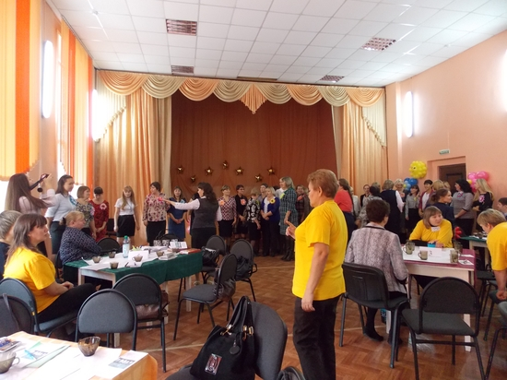
В работу дискуссионной площадки в форме «Педагогическое кафе» были вовлечены все присутствующие. Педагогам удалось проанализировать следующие вопросы:
- Формирующая оценка – оценка, способствующая обучению.
- Способы формирующего оценивания учебной деятельности ученика на уроке.
- Принципы формирующего оценивания.
- Роль информационных технологий в реализации формирующего оценивания.
- Преимущества формирующего оценивания на уроке.
Результаты групповой работы были представлены мини-проектами.
Затем участникам семинара было предложено посетить уроки и самостоятельно вычленить техники формирующего оценивания:
- Окружающий мир. Аквариум – искусственная экосистема. 3 класс. (Протопопова С.А., учитель начальных классов);
- Междисциплинарное обучение. Музыка, ИЗО, литературное чтение. «В мире русских былин». 4 класс. (Андрианова С.Л., учитель музыки; Кузьмина Н.И., учитель начальных классов, Буранова А.А., учитель изо);
- Литературное чтение. «Знакомство с буквой «М»». 1 класс. (Шурбина С.Н., учитель начальных классов).
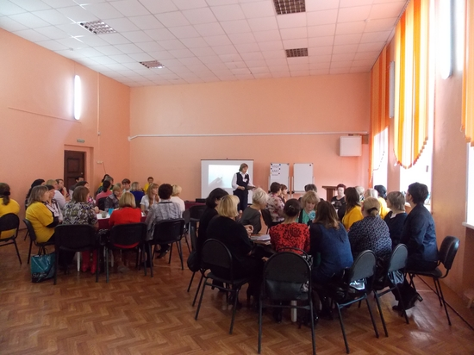
Во время тематических кофе-пауз детьми школы были представлены проекты классных коллективов:
- День семьи «Моя семья - мое богатство!»;
- День друзей «Счастье в том, что рядом ты!»;
- День шоколада «Пусть все будет в шоколаде!».
После знакомства с внеурочной деятельностью, педагоги города продолжали знакомство с опытом организации учебного процесса учителей школы №10 по-новому:
- Билингвальный интегрированный урок. Физкультура/английский язык. «Движение. Спорт. Спортивные игры». 2класс. (Бугачевская О.В., учитель физической культуры, Ласкуткина И.В., учитель английского языка).
- Математика. Знакомство с числами от 11 до 20. 1 класс. (Черенова Е.В., учитель начальных классов).
- ОРКСЭ. Модуль «Основы православной культуры». «Пасха». 4 класс. (Михайлец И.В., учитель ОРКСЭ).
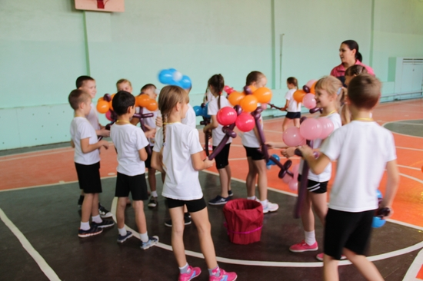
Подведение итогов работы семинара прошло за круглым столом: «Впечатления в режиме нон-стоп»;
В конце семинара была взята обратная связь в форме рефлексивного упражнения «Ладонь».
Участники семинара отметили высочайший уровень организации и содержательной насыщенности семинара, благодаря управленческим действиям администрации школы во главе с директором и слаженной работе команды специалистов школы.
Во время работы на семинаре все испытывали отличное настроение, помогали друг другу, учителя вышли на понимание темы, приобрели новый опыт, новые знания, поставили перед собой ряд вопросов относительно организации оценивания детей в урочное и внеурочное время.
Общим выводом участников семинара можно считать, что только при углубленном изучении данного вопроса и постоянной практике формирующее оценивание может стать инструментом повышения мотивации и успешности ученика.
Все участники семинара выразили благодарность директору школы Шадриной Т.И., педагогическому коллективу за нестандартный подход в проведении семинара и методическим находкам, которыми щедро поделились педагоги с коллегами; за открытость, гостеприимство и возможность познакомиться с опытом организации воспитательно-образовательного процесса в новых условиях.
Автор: Евланова Л.И.

